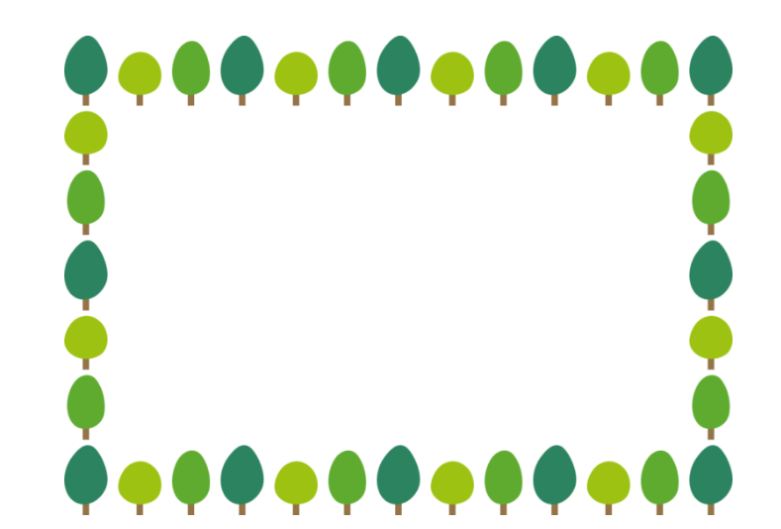



 | タイトル | 著者名 | 出版社 | 出版年 | 対象 | ISBN
1 | とどくかな | 三浦太郎／作 | 偕成社 | 2007.6 | 0～3歳 | 978-4-03-125140-2
2 | なんのボタン? | サタケシュンスケ／作・絵 | 金の星社 | 2023.11 | 0～3歳 | 978-4-323-03917-6
3 | みつこととかげ | 田中清代／さく | 福音館書店 | 2011.2 | 年少～ | 978-4-8340-2597-2
4 | のせてくださいな | みやけゆま／作 | BL出版 | 2023.1 | 年中～ | 978-4-7764-1079-9
5 | バナナンばあば | 林木林／作 | 佼成出版社 | 2012.8 | 年中～ | 978-4-333-02553-4
6 | ほたるのよる | 谷本雄治／文 | 文溪堂 | 2024.4 | 年中～ | 978-4-7999-0536-4
7 | うちゅうじんはいない!? | ジョン・エイジー／作・絵 | フレーベル館 | 2019.4 | 5歳～ | 978-4-577-04767-5
8 | 水がすきじゃなかったアヒル | スティーブ・スモール／  絵と文 | 化学同人 | 2021.2 | 年中～大人 | 978-4-7598-2133-8
9 | いし | 中川ひろたか／作 | アリス館 | 2020.6 | 年長～ | 978-4-7520-0883-5
10 | おおかまきりのなつ | 谷本雄治／文 | 文溪堂 | 2025.8 | 年長～ | 978-4-7999-0570-8

B-2

図書館選書10冊 追分保育園 2026.５

